Antoine De Lavoisier

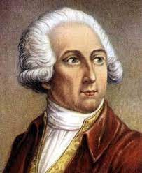

Nationalité : Français



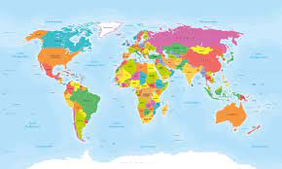

Période de Temps : 1743 à 1794

Découverte/œuvre : La Balance